- 请分析图中的结构错误，说出理由，并画出正确的结构图。
- 螺钉连接
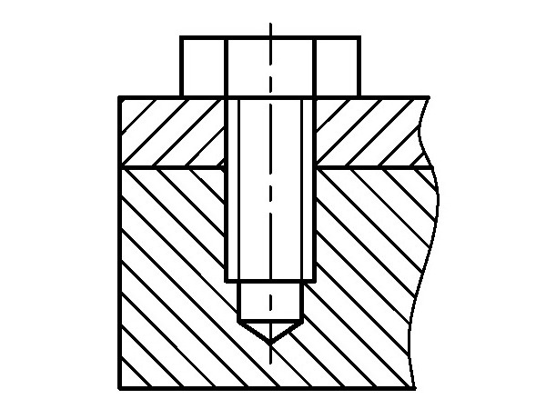
- 紧定螺钉连接
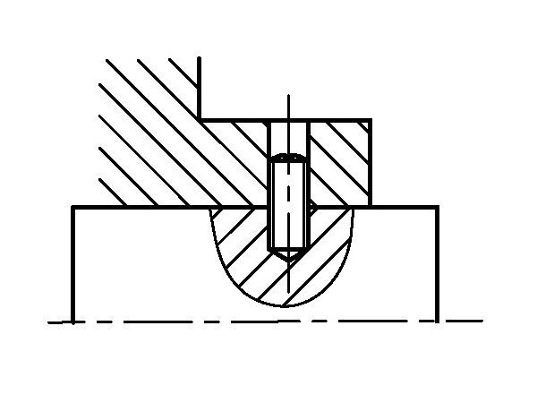
- 铰制孔用螺栓
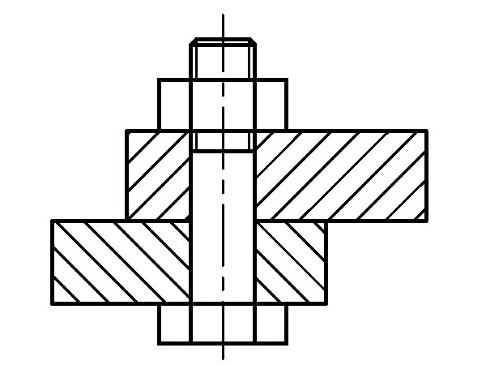
- 双头螺柱连接
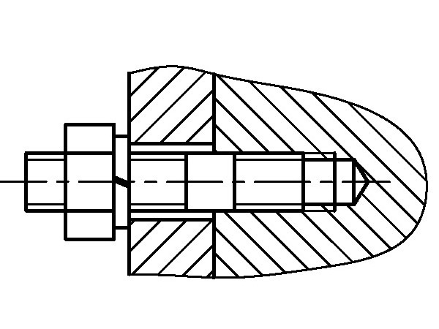
- 普通平键连接
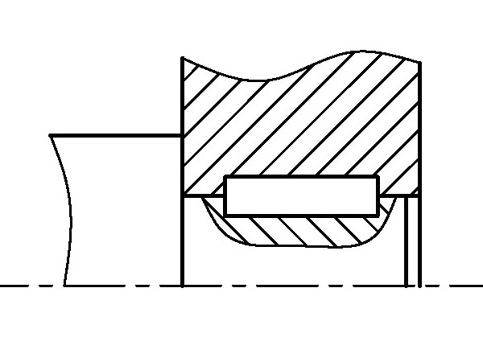
- 普通平键连接
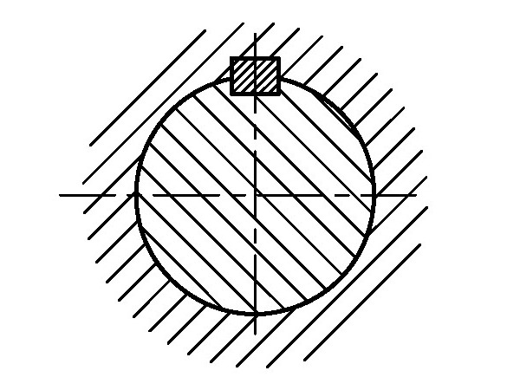
- V带传动
- 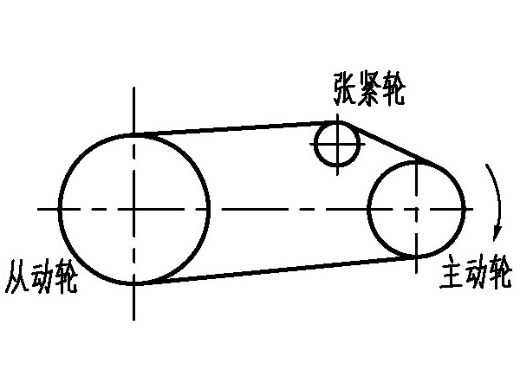
- 圆锥销的定位连接
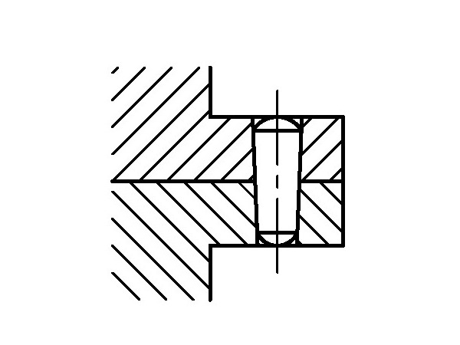
- 传递双向转矩的切向键连接
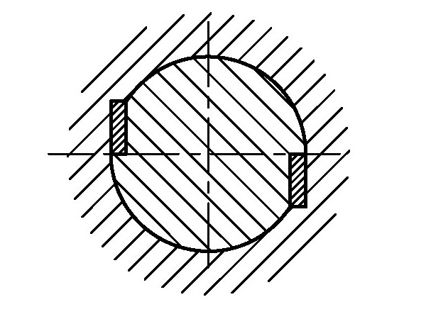
- 螺栓连接
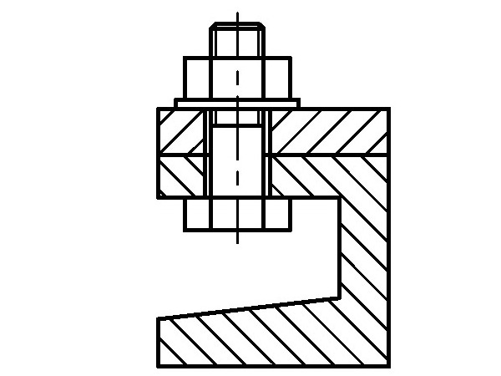

- 指出图中结构的错误之处，并说明理由，提出改进意见。
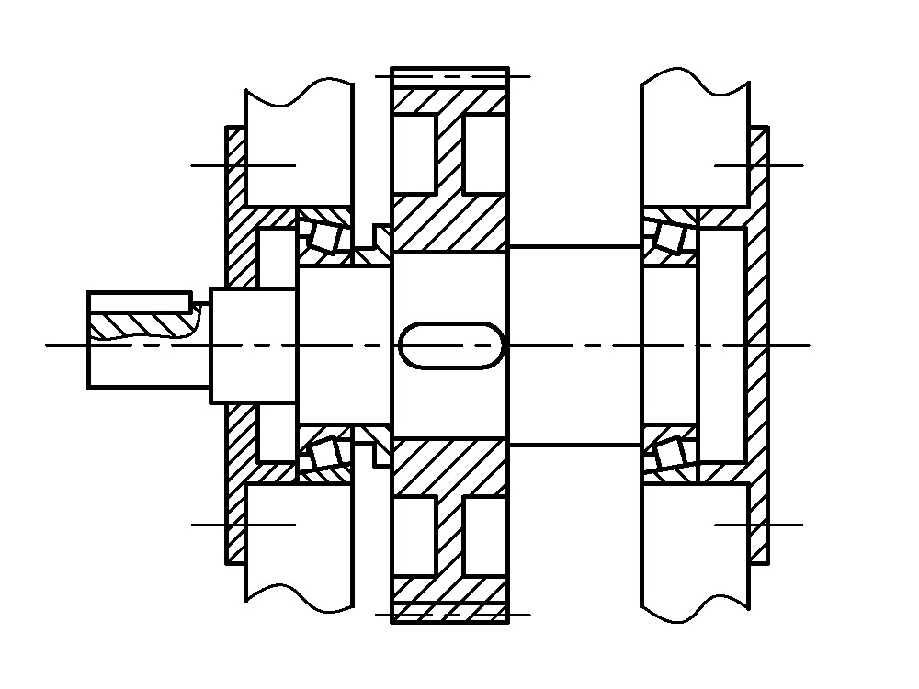
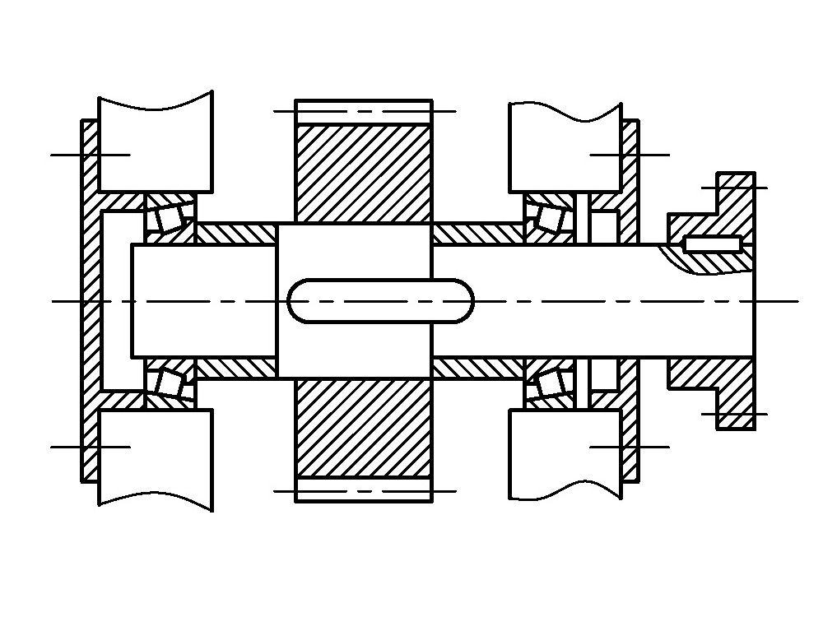
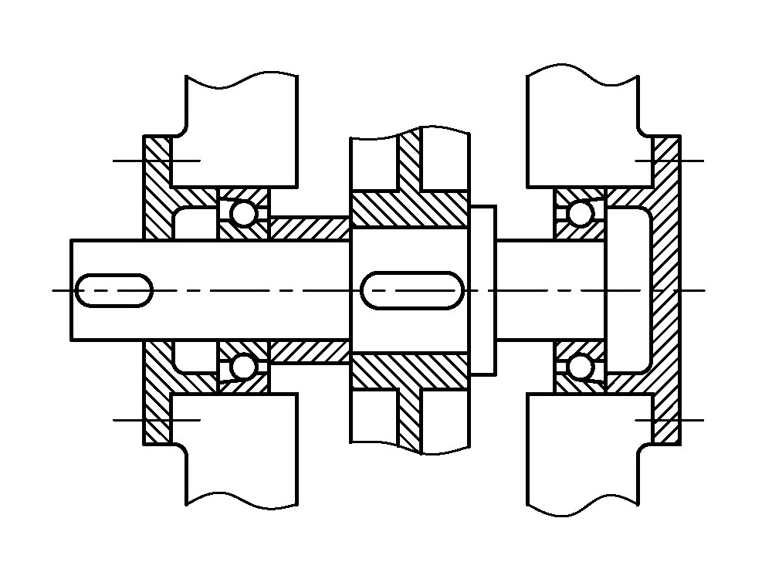
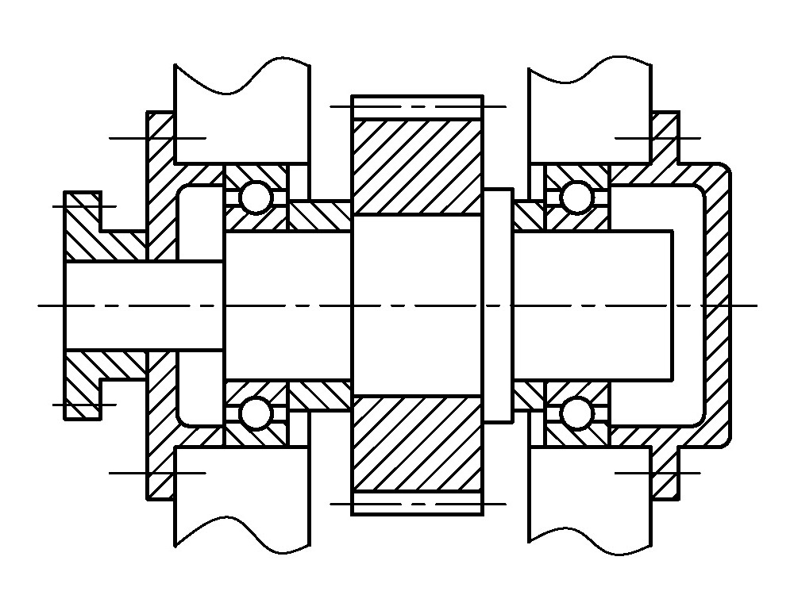

- 根据图中给出的轴上零件的尺寸和位置关系，设计并画出一阶梯轴，注明该轴各阶梯的直径和长度的确定依据。
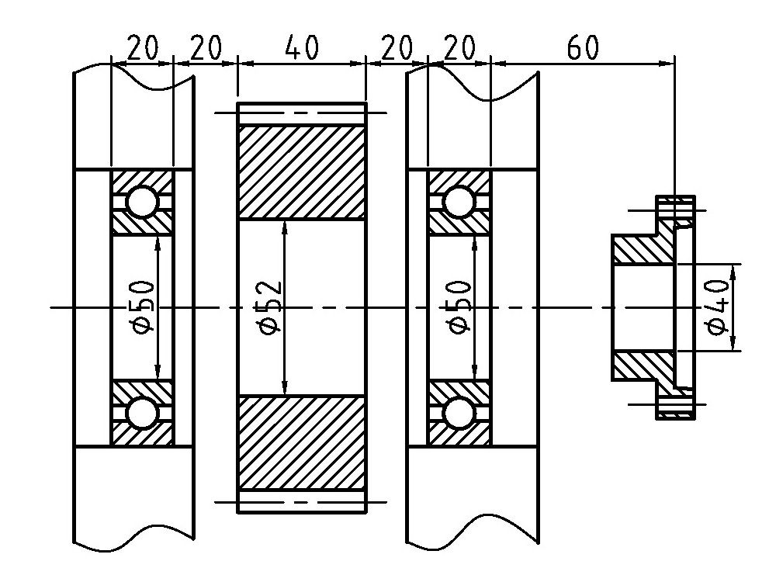

- 图中为起重机的减速装置，提升重物时轮1的运动方向见图，若要求此时轴M上的轴向力能抵消一部分，请分析钢丝绳应如何绕在卷筒5上？（2）蜗杆和蜗轮的旋向如何？（3）各轮在啮合点的受力情况如何？
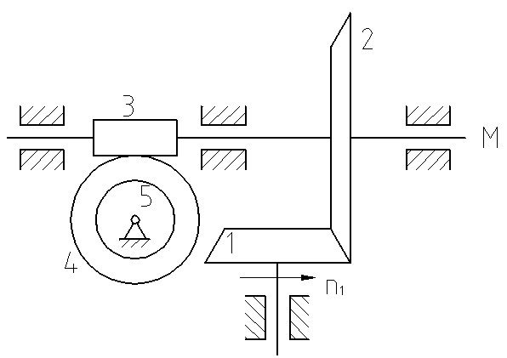

- 一个两级蜗杆减速装置如图所示，蜗轮4输出，右旋。为使中间轴M的轴向力小一些，请画出图中各轴的回转方向、各轮的螺旋方向；各轮在啮合点处所受分力的方向。
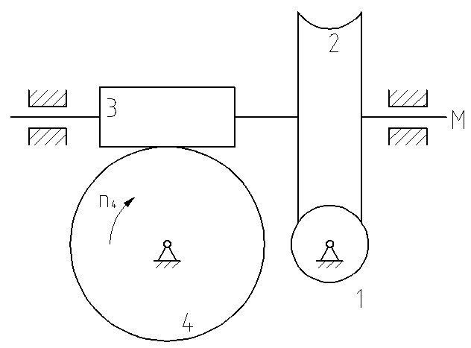

- 在图示的两个平行轴圆柱齿轮传动中，齿轮1为从动轮，确定两轮的转向、旋向，以及在啮合点的所受各分力的方向。
